Utkast

Planstrategi 2020 - 2023 Vanylven

Innhold
1.0 Kva er planstrategi? 1
1.1 Rammer og føringar for arbeidet 1
2.0 Nasjonalt forventningsbrev 1
2.2 Regional planstrategi 1
3.0. Plan og styringssystemet til Vanylven kommune 1
3.0 Utviklingstrekk og viktige utfordringar i Vanylven kommune. 1
3.1 Demografisk utvikling i Vanylven kommune. 1
3.2 Næringsliv og kompetanse. 1
3.3 Areal, miljø og klima. 1
3.4 Levekår og folkehelse. 1
3.5 Kommunale tenester i Vanylven kommune og organisasjon. 1
5.0 Planoversikt. 1

1.0 Kva er planstrategi?
Planstrategi kan kallast ein «plan for planlegging» der formålet er at den skal gje ei oversikt over utviklingstrekk og utfordringar i kommunen. Dokumentet skal klargjere kva planoppgåver kommunen bør starte opp eller rullere vidare for å få ei ynskja utvikling i kommunen. Ettersom planen er ein strategi er den difor ikkje juridisk bindande og behøver ikkje ut på høyring. Likevel er det stadfesta i plan og bygningslova § 10-1 at den kommunale planstrategien skal offentleggjerast minst 30 dagar før kommunestyret behandlar strategien. Medverknad i planstrategien vert tatt vare på gjennom offentleg ettersyn. Kravet i plan- og bygningslova om å innhenta synspunkt frå statlege- og regionale styresmakter og nabokommunar vil bli oppfylt i denne perioden.
Planstrategien omfattar difor ei skissering av utfordringane og vala til kommunen knytt til samfunnsutvikling og arealbruk, og ei vurdering av planbehovet. Dette skal bidra til at planlegginga i Vanylven kommune vert behovsstyrt og ikkje meir omfattande enn nødvendig. Planstrategien er altså ikkje ein plan med mål og strategiar, men eit verktøy for å vedta kva planoppgåver kommunen skal gjennomføra.

1.1 Rammer og føringar for arbeidet
Plan og bygningslova § 10-1 set krav om utarbeiding av kommunale planstrategiar i kvar valperiode. Arbeidet med den kommunale planstrategien er eit omfattande og særs samansett dokument som har ein del juridiske rammer gjennom folkehelselova, plan- og bygningslova og kommunelova. Figuren under illustrerer koblinga mellom planstrategi, plan- og bygningslova og det kommunale plansystemet.
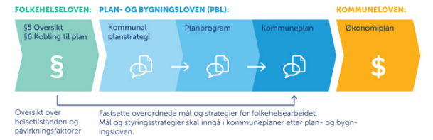
Figur 1. Illustrerer koblinga mellom planstrategi, plan- og bygningslova og det kommunale plansystemet, KS
Utover lovverket har styresmaktene lagt ein del føringar for arbeidet i kommunal sektor. Kommune 3.0 er ein del av dette arbeidet og målet er å gjere kommuneplanlegginga meir demokratisk gjennom å samarbeide med innbyggjarane, politikarar og næringslivet. Med nye utfordringar innan berekraftig utvikling, klima, levekår og budsjett, må kommunen samarbeide i større grad med innbyggjarane. Dette betyr at tilsette, politikarar, innbyggjarar og næringsliv skal saman fine ut korleis behov og utfordringar skal løysast. Kommunane skal gå frå å vere eit hierarkisk og byråkratisk styringsorgan til å få ei meir desentralisert og marknadsretta styring der brukarrettigheitene vert styrka. Tidsbruken i planprosessar skal ned, men kvaliteten og viktige samfunnsinteresser skal sikrast.
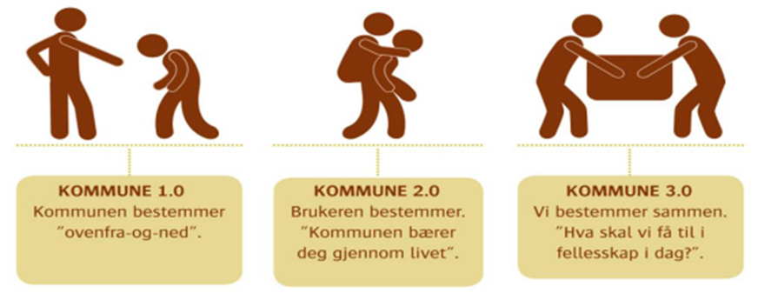
Figur 2. Kommune 3.0
Stortinget og regjeringa har vedtatt at FN sine berekraftsmål skal liggje til grunn for kommunen si samfunns- og arealplanlegging. Berekraftsmåla er verdas felles arbeidsplan for å utrydde fattigdom, utjamne ulikheiter og stoppe klimaendringane innan 2030.
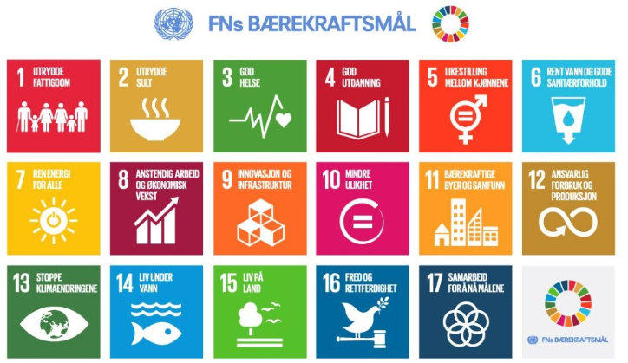

Innanfor berekraftsmåla ligg tre grunnelement som har betydning for samfunnsutviklinga: økologi, økonomi og sosial forhold. Kommunar er nøkkelaktørar for å realisera ei berekraftig samfunnsutvikling og realisering av berekraftsmåla i Noreg. Vi er nærast befolkninga, lokale bedrifter og organisasjonar. Samtidig er vi ansvarleg for mykje av den sosiale og fysiske infrastrukturen som påverkar befolkningas levekår og utviklingsmoglegheiter. Difor er det avgjerande å setja klare rammer for berekraftig utvikling i offentleg planlegging. Berekraftsmåla gjev difor viktige føringar for Vanylven kommune sine tenesteområde og kjem til å vera med på å gjere kommunen berekraftig og framtidsretta.

2.0 Nasjonalt forventningsbrev
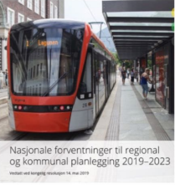
Kvart fjerde år vert det lagt fram nasjonale forventingar til regional og kommunal planlegging. Regjeringa har FN sine berekraftsmål som mal i nasjonale forventningsbrev, og dette legg grunnlaget for fylkeskommunen og kommunane sin planstrategi. Regjeringa har for perioden 2019-2023 lagt vekt på at samfunnet står framfor fire store utfordringar;
- Å skapa eit berekraftig velferdssamfunn
- Å skapa eit økologisk berekraftig samfunn gjennom mellom anna ein offensiv klimapolitikk og ei forsvarleg ressursforvaltning
- Å skapa eit sosialt berekraftig samfunn
- Å skapa eit trygt samfunn for alle
Dette er utfordringar som påverkar Fylkeskommunen og kommune-Noreg. For å avgrensa utfordringane legg regjeringa fram fem fokusområde som vil vera avgjerande for å sikra og fremja ei berekraftig utvikling.

Planlegging som verktøy for heilskapleg og berekraftig utvikling
Grundig planlegging er ein føresetnad for berekraftig samfunnsutvikling. Regjeringa peikar på at i kommunen vil regionalt planforum verta eit viktigare forum for å diskutere og løyse nye oppgåver. Det vert samstundes presisert at demokratiseringa av kommunen skal styrkast ved at innbyggjarar, organisasjonar og foreiningar skal ha ei aktiv rolle i planarbeid. Arbeidet med digitalisering og digitale verktøy som sjølvbeteningsløysingar til offentleg data, planregister, matrikkel og andre register vil styrke kommunen og forholdet til innbyggjarane.

Vekstkraftige regionar og lokalsamfunn i heile landet
Regjeringa har gjennom ymse signal vore klar på at til berekraftig velferdssamfunn er avhengig av det vert skapa verdiar og arbeidsplassar i heile landet. For å oppnå dette må fylket og kommunane leggja til rette for at det nye grøne og berekraftige næringslivet samstundes må kommunen støtte opp for næringsutbygging i sitt lokalområde.
Regjeringa ynskjer at næringsutviklinga skal skje i sentrum med fokus på effektive arealløysingar og moglegheiter for samlokalisering. Regjeringa påpeiker at klimaendringar vil gje store utfordringar for kommune-Noreg innan områda infrastruktur, busetnad og utbygging. For å skape ei berekraftig samfunnsutvikling vil det vera avgjerande at kommunen støttar opp for næringsutbygging i sitt lokalområde.

Berekraftig areal og transportutvikling
Regjeringa legg vekt på at kommunane må tenkje nytt og fokusera på større arealeffektivitet og redusera unødvendig utbygging. Det er også viktigare at kommunen legg klare mål for offentleg transport, infrastruktur, busetnad og utbygging. Ved å leggje klare føringar for arealnytting vil ein skape eit meir robust og levande nærmiljø. Dette vil gjere slik at ein trekk langsiktige grenser mellom by- og tettstadområde og landbruks-, natur- og friluftsområde.

Byar og tettstader der det er godt å bu og leve
Ved at fleire busett seg i tettstad- og byområde må natur og by i større grad utviklast i eit samspel. Med klimaendringar er naturen ein viktig førebyggjar samstundes som den gjev folkesetnaden auka livskvalitet. Difor vert det avgjerande å utvikla fleirbruksområde med grøne område, sosiale møteplassar, arealeffektivitet, levande sentrum og tilrettelegging for mjuke trafikantar med fleire. Områda skal vera attraktive for innbyggjarane og skal bidra til god folkehelse, livskvalitet og trivsel. I tråd med dette får kommunen eit større ansvar for å skape eit tydeleg avgrensa sentrum med bustader, arbeidsplassar, kulturtilbod, handel og andre publikumsretta funksjonar som støttar opp under utviklinga av kompakte byar og tettstader med korte avstandar.

2.2 Regional planstrategi
Møre og Romsdal fylkeskommune sin regionale planstrategi 2020-2024 beskriv dei viktigaste utviklingstrekka, utfordringane og planspørsmåla i fylket. Fylkeskommunen tar utgangspunkt i nasjonale mål og rammer, men legg vekt på regional og lokal tilpassing av dei nasjonale føringane. Det inneber å få fram og samordne ulike behov, interesser og verkemiddel til det beste for heile fylket. Regional planstrategi er utarbeida 2019-2020 og er gjeldande fram til 2024. Møre og Romsdal fylkeskommune byggjer den regionale planstrategien på FN sine berekraftsmål og har fire hovudmål for den kommande perioden.

Samarbeidsfylket Møre og Romsdal
Gjennom å styrke samarbeidet mellom kommunar og fylkeskommunen kan ein møta komande utfordringar som til dømes urbanisering, klimaendringar og aldrane befolkning saman. Med å dra lærdom frå dei ulike aktørane i Møre og Romsdal kan ein byggje opp eit samspel og formidle informasjon på tvers av fylket. Fylkeskommunen ynskjer å etablera fleire arenaer for samarbeid mellom statsetatar, offentlege etatar, kommunar, forsking og innovasjonssektoren.

Miljøfylket Møre og Romsdal
Målsettinga at Møre og Romsdal skal vera miljøfylke nummer éin, er i tråd med Paris-avtalen og vil sikre ei berekraftig samfunnsutvikling. Om fylket skal lukkast med det grøne skiftet må arealplanlegginga både på land og i sjø vera miljøvenleg og effektiv samstundes som den ivaretek og samordnar behova for bustadføremål, næringsareal, transport, jordvern, rekreasjon, naturmangfald og biologisk mangfald.

Inkluderings- og kompetansefylket Møre og Romsdal
Møre og Romsdal skal vera eit attraktivt og mangfaldig fylke der folk vel å bu. Dette inneber ei sunn og aktiv befolkning, inkludert god tannhelse, at innbyggjarane har ei ønska og etterspurd utdanning, det er trygge oppvekstvilkår, og inkluderande og attraktive byar- og tettstader med stadtilpassa transportløysingar. Barnefattigdommen er redusert, alle grupper uavhengig av kjønn, alder, legning, etnisk- og sosial bakgrunn og funksjonsnivå har likt høve til å delta i arbeids- kultur-, og samfunnsliv, det er låg arbeidsløyse, nok og miljøvennleg energi, og dei demokratiske verdiane står høgt.

Verdiskapingsfylket Møre og Romsdal
Møre og Romsdal skal ha eit internasjonalt leiande næringsliv og ein effektiv offentleg sektor. Dette inneber at fylket har sikker energitilgang og innovative konkurransedyktige verksemder som skapar verdiar i heile fylket. Arbeidslivet er attraktivt og seriøst, og dei økonomiske verdiane har ei fordeling som gir god velferd. Fylket har utvikla bu- og arbeidsmarknadsregionane gjennom stadtilpassa, effektive, miljøvennlege og trygge mobilitetsløysingar med grunnlag i teknologi og digitalisering. Samskapande forskings- og innovasjonsaktivitet har medverka til at fylket har nytta ressursane knytt til menneska, til havet og til landskapet i heile fylket. Utviklinga bygger på sirkulærøkonomi og berekraftige forretningsmodellar.

3.0. Plan og styringssystemet til Vanylven kommune
Plansystemet er til for å setje kommunepolitikk i system, og deretter setje den i verk gjennom ulike tiltak i økonomiplan og verksemdsplanar. Vanylven kommune legg opp til ein hierarkisk plansystem der kommuneplanen definerer dei overordna måla for utviklinga, og at desse vert sett i samanheng med målformuleringar i andre planar. Ved å ha eit integrert plansystem der den enkelte planen er forankra i overordna plan og føringar i denne, har ein eit godt utgangspunkt for å driva ei heilskapleg samfunnsutvikling som tar vare på ulike oppgåver og interesser. Kommuneplanen skal vera det overordna styringsdokumentet og skal gje langsiktige føringar for den kommunale verksemda og utviklinga i kommunen. Økonomiplanen skal bidra til at ressursane vert nytta på best mogleg måte, og at tenestetilbodet vert tilpassa utviklinga i behovet til innbyggarane og inntektsrammene. Prioriteringar i budsjettet skal vera forankra i økonomiplanen.
Vanylven kommune vedtok kommuneplan for samfunn i 2009 og kommuneplan for areal i 2014. Dette er dei overordna styringsinstrumenta til kommunen. I samfunnsdelen fastset kommunestyret dei langsiktige utviklingsmåla for kommunen som dannar grunnlaget for dei andre planane til kommunen. I kommunedelplan for areal legg ein til langsiktig strategiar for areal og korleis kommunen ønsker å disponera areala i kommunen til ulike formål, og med det bidra til å realisera måla i samfunnsdelen. Dei enkelte kommunedelplanane (tematisk eller arealplanar) skal leggja føringar frå kommuneplanen til grunn. Kommunedelplanane blir utarbeidd etter behov, mellom anna der det er behov for ytterlegare konkretiseringar og operasjonalisering av overordna mål frå kommuneplanen.
Figuren under viser kva planar som inngår i det kommunale plan- og styringssystemet, og korleis koplinga mellom dei ulike planane er:

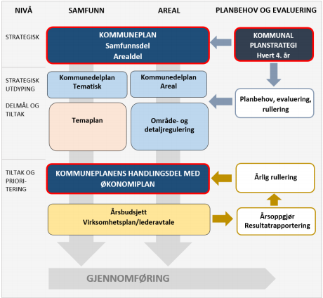
Figur 4: Det kommunale planhierarkiet, KS

3.0 Utviklingstrekk og viktige utfordringar i Vanylven kommune.
Det er fleire måtar å kartlegga Vanylven kommune sine utfordringar. Ein måte er gjennom statistikk, kostra rapportar eller andre kjelder. Ved denne kartlegginga har ein nytta kjeldemateriale frå SSB, kostra rapporteringa og Møre og Romsdal fylkeskommune.

3.1 Demografisk utvikling i Vanylven kommune.
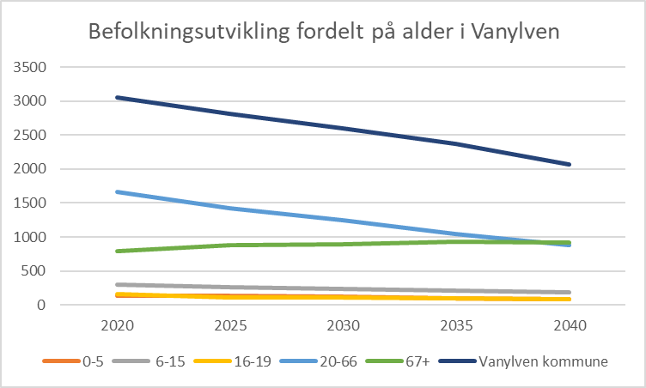
Framskrivinga frå SSB syner at folkesetnaden i Vanylven kommune vil stagnere fram mot 2030. Prognosane visar at det vil truleg vere 2600 innbyggjarar i Vanylven ved år 2030. Det vil truleg verte små omskiftingar i busettingsmønsteret i Vanylven kommune. Folkesetnaden vil bu lite konsentrert, noko som kan vera utfordrande for kommunen på sikt. Med ein nedgang i folkesetnaden vil statlege overføringar til Vanylven kommune reduserast, noko som vil påverke lokalsamfunnet og dei kommunale sektorane. Det er likevel noko usikkert om Vanylven sin folkesetnad endå vil ha ein like stor del innvandrarar i kommunen framover. Då delar av innvandringa består av arbeidsinnvandring og er avhengig av den marine og maritime industrien - næringar som er i dag er inne i omstrukturering. Vanylven kommune ei gjennomsnittsalder på 47 år. Framskrivinga visar at gjennomsnittsalderen gradvis vil auke mot 2030 dette er grunna at talet på eldre veks og talet på ungdomar minkar. Dette er ei urovekkande utvikling ettersom den venta eldrebølgja allereie har kome til Vanylven kommune og forsørgarbyrda aukar. Det er også forventa ei nedgang i talet på fødde born i Vanylven kommune. Medan utdanningsnivået i folkesetnaden er i dag svak, vil den truleg auke i planperioden. Dette er både positivt og negativt ettersom det kan skape eit større klasseskilje i folkesetnaden. Samstundes kan det bli vanskeleg å skape nok arbeidsplassar med behov for høg kompetanse.
Figur 5: Befolkningsutvikling i Vanylven kommune fordelt på alder, SSB

Hovudutfordringar
- Ujamn kjønnsbalanse i 2019 i Vanylven med 87,3 kvinner per 100 menn.
- Redusert sysselsetting blant dei maritime verksemdene
- Aukande del eldre menneskjer i kommunen
- Minkande barnefødslar under planperiode
- Aukande behov for både tenester i heimen og for institusjonsplassar i perioden fram mot 2040
- Gjere Vanylven kommune attraktivt for unge yrkesaktive
- Aldrane folkesetnad med færre yngre og potensielt yrkesaktive bak kvar person over 67 år

Døme på kva som vert gjort for å møta utfordringane
- «Ungdata»-undersøkinga
- Folkehelseoversikta
- Oppstart av kommunedelplan for helse og omsorg
- Rullering av kvalitetsplan for barn og unge
- Rullering av strategisk næringsplan
- Samarbeid med Husbanken og KS gjennom aldersvennleg lokalsamfunn

3.2 Næringsliv og kompetanse.
Vanylven kommune er ein liten næringskommune som består hovudsakeleg av gruvedrift, marine og maritime verksemder. NHO utføre årleg eit Kommune-NM er ut frå dei økonomiske prestasjonane og rammebetingelsane for næringslivet i norske kommunar. Kommune-NM 2019 dekker fem temaområder: Næringsliv, arbeidsmarknad, demografi, kompetanse og kommuneøkonomi. Under NHO sitt 2019 kommune-NM er Vanylven kommune den 360. beste kommunen i landet, og den svakaste næringskommunen i fylket. Vanylven sitt næringsliv har vore sterkt påverka av oljekrisa som førte fleire verksemder i kommunen inn i resesjon. Dette har påverka arbeidsplassdekninga og næringslivet i kommunen. Telemarksforsking sin modell for arbeidsplassvekst peikar på tre faktorar for vekst i næringslivet; næringsattraktivitet, bustadsattraktivitet og besøksattraktivitet.
Vanylven har i dag eit næringsliv som i fleire år har vore råka av utider difor er det naudsynt at næringslivet i kommunen har fleire «bein og stå på», spesielt under låg konjektur periodar er kommunen og næringslivet svært sårbart. Ettersom offshoreindustrien og andre aktørar gjennomgår ei omstrukturering er det vanskeleg å sjå om dette er realistisk innan den maritime næringa. Om befolkningsnedgangen fortsett utan at det skapast nye arbeidsplassar i Vanylven, kan det medføre mindre næringsaktivitet. Tradisjonelle næringar som gardsdrift er også truga av endringar, det er i gang eit generasjonsskifte innanfor næringa. Vanylven er i dag ein av dei største jordbrukskommunane i Møre og Romsdal men auka driftskrav og interesse for jordbruk legge press på næringa. Difor er det viktig å leggje til rette for nyetablering og vekst. Reiseliv og turisme er områder med store moglegheiter for ringverknad for næringslivet i kommunen. Kommunen arbeider aktivt for å styrkje skaparvilja til innbyggjarane, der målet er at dette skal resultera i nye arbeidsplassar og auka diversiteten av næringsstrukturen i kommunen - som igjen kan vere med på å gjere næringslivet mindre sårbart mot konjunktursvingingar. Kommunen samarbeide med næringslivet, innbyggjarane og nabo kommunane om ei reiselivssatsing for å styrke denne næringsverksemda.

Hovudutfordringar
- Personar med høg utdanning blant sysselsette som bur og arbeider i kommunen er låg
- Mange pendlarar blant dei busette i kommunen
- Få offentlege arbeidsplassar utanom kommunen
- Næringsliv med høg risiko for konjektursvingingar.
- Auka samarbeid mellom kommune, næringsliv og folkesetnaden.
- Utløyse gründer- og skaparvilje i befolkninga
- Gjere landbruksnæringa attraktiv for unge
- Sysselsette i kommunen bur i andre kommunar

Døme på kva som vert gjort for å møta utfordringane
- Reiselivssatsing
- Rullere næringsplan i samarbeid med næringslivet
- Støtte til klynge/nettverk for sosiale entreprenørar gjennom blant anna hoppid
- Næringsfond
- Etablere og utvikle uformelle arenaer for samarbeid i næringslivet
- Realisere Rovdefjord-sambandet

3.3 Areal, miljø og klima.
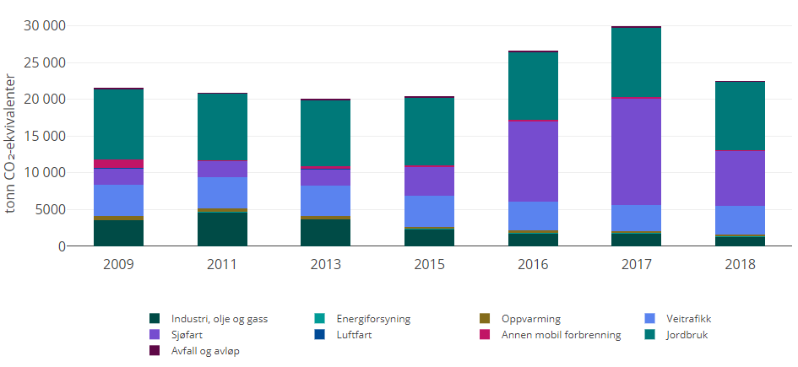
Det er eit mål for Noreg at innan 2030 skal klimagassutsleppa i kommunane vera redusert med minst 40% samanlikna med nivået i 1990. Klimagassutsleppet i Vanylven var i 2018 på 220464,9 tonn CO2 ekvivalentar. For kommunen er det sjøfart og jordbruk som påverke utsleps tala mest. Mellom 2016 til 2018 har utsleppa minka med 16,36%. Under planperioden 2020-2023 vil Vanylven kommune truleg få eit mindre behov for tilrettelegging av fleire bustadar og industri områder. Det vil vera viktig å fokusere på gjenbruk av areal og redusere svinn av jordbruksmark. Truleg vil det koma skjerpa krav til miljø, klima og berekraftig arealbruk for kommunen. Det er forventa at ei auke i mangfaldet av husvære i kommunen, noko som kan påverke noverande arealbruk og bidra til at fleire går frå einebustad til leilegheit. Det er viktig at kommunen aktivt fremje tiltak for gåande og syklande slik at enda fleire let bilen stå når dei har ærend i nær miljøet.
Figur 6: Utslepp av klimagassar i Vanylven kommune, miljødirektoratet.
Direktoratet for samfunnstryggleik og beredskap (2016) estimerer at det framtidige havnivået kan stige med 75 cm i området kring Vanylven kommune fram til 2100. Det vert også stadfesta at med klimaendringar vil det koma fleire kraftige stormar. DSB tar for seg stormflo opp til 198 cm over dagens havnivå. Med klimaendringar vil det verte meir vanleg med episoder med kraftig styrtregn og kommunen må leggje til rette for handtering av overvatn i utbygde strøk.

Hovudutfordringar
- Fram mot 2030 er det behov for store klimagasskutt innan vegtrafikk, sjøfart og landbruk. Dette kan krevja omfattande tiltak.
- Klimatilpassing må takast omsyn til i all kommunal planlegging og gjennomføring av tiltak. Samfunnet må tilpassast eit endra klima.
- Avklare arealbruk og støtte opp under gjenbruk av areal for å sikre ei berekraftig samfunnsutvikling
- Auka konfliktar rundt eksisterande kulturmiljø, grønstruktur, kulturhistoriske områder og annan småhusbusetnad
- Vere ein føregangskommune for berekraftig utvikling og berekraftig samfunnsutvikling

Døme på kva som vert gjort for å møta utfordringane
- Konsentrert utbygging rundt kommunesentrum
- Tilrettelegging for utsleppsfrie køyretøy (el/biogass/landstraum)
- Miljøfyrtårn-sertifisering av kommunen sine eigne verksemder
- Miljøkrav ved innkjøp
- Energireduserande tiltak i kommunale bygg (Enøk)
- Rullering av kommuneplan for samfunn
- Rullering av kommuneplan for areal
- Ny kommunedelplan for landbruk
- Berekraftsindikatorar (KPI)

3.4 Levekår, oppvekstvilkår og folkehelse.

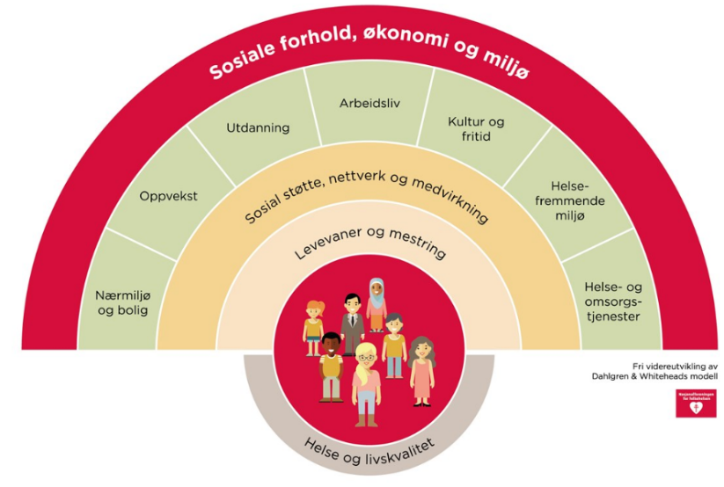
Folkehelse og levekår i kommunen er den samla innsatsen som direkte eller indirekte fremjar helsa og trivselen til befolkninga, førebygger mental- og somatisk sjukdom, skadeleg liding, eller som vernar mot helsetruslar - og arbeider for ei jamnare fordeling av faktorar som direkte eller indirekte påverkar helsa. Folkehelse er eit viktig satsingsområde, og evna kommunen har til langsiktig og målretta arbeid på dette feltet vil
vera avgjerande for ei positiv samfunnsutvikling. For Vanylven kommune har den gjennomsnittlege levealderen auka som eit resultat av økonomisk utvikling og god velferd. Innbyggjarane i Vanylven vert likevel omfatta av ei nasjonal og internasjonal trend der helseproblem i aukande grad har samanheng med usunt kosthald i kombinasjon med mangel på fysisk aktivitet. Dette har mellom anna medført til ei auke i tilfelle av fedme/overvekt, hjarte- og karsjukdommar, diabetes og kreft. Det vert òg notert at ein aukande del av befolkninga har mentale plagar eller mentale symptom. Vanylven har i dag fleire aktive idrettslag, likevel er ikkje dette tilbod som passar alle. Difor vert det alt viktigare å legge til rette for uorganisert aktivitet for alle aldersgruppe. Ved å oppmuntra til fysisk aktivitet kan ein få førebyggjande effektar på til dømes mental helse og livsstilsjukdomar. Sjølv om oppvekstvilkåra i Vanylven er positive jamført med nasjonale tal, må ein arbeide vidare med det helseforebygande arbeidet. Dette gjeld særskilt skjermtid, haldning til rus, overvekt og mobbing blant dei yngre. Det er store sosiale forskjellar når det gjeld folkehelse blant innbyggjarane i Vanylven. Lik nasjonale trendar er det ofte innbyggjarar med låg inntekt og svak utdanningsbakgrunn som er i risikogruppa. For god samfunnsutvikling må kommunen forsetje med å støtte barnefamiliar med låg inntekt, arbeida for auka livskvalitet for borna, og minske klasseskilnader i samfunnet. Gjennom stortingsmeldingar som «Leve heile livet», peikar ein på at innbyggjarane sjølve har eit ansvar for eige helse. Kommunen kan leggje til rette gangstiar, møteplassar og andre arenaer som har på verknad på folkehelsa og det psykososiale miljøet. Det vil verte eit større behov i framtida for at innbyggjarane aktiverer seg sjølve og er opne om eigen livsstil og helsesituasjon.
Figur 7: Påvirkningsfaktorar for helse, Dahlgren og Whiteheads, 1991

Hovudutfordringar
- Aukande mengde ungdommar og vaksne som slit med einsemd og mentale helseutfordringar
- Aukande livsstilssjukdomar blant folkesetnaden
- Kollektivtilbodet i kommunen er eit hinder for unge og eldre sin mobilitet
- Arbeide for likestilling, haldningsendring og utjamne lønsskilnader
- Stimulere det psykososiale miljøet ved å skape gode sosiale og gratis møteplassar for alle aldersgrupper.
- Arbeide for å betre universell utforming og leggje til rette for alle samfunnsgrupper
- Møte utfordringa knytt til eit aldrande samfunn
Døme på kva som vert gjort for å møta utfordringane
- «Ungdata»-undersøkinga
- Brukar- og tenesteundersøkingar
- Folkehelseoversikta
- Kommunedelplan for Helse og omsorg
- Plan for barn og unge
- Samarbeid med husbanken og KS

3.5 Kommunale tenester i Vanylven kommune og organisasjon.
Dei kommunale tenestene er organisert i fire kommunalsektorar:
1. Sektor for helse- og omsorg, med ansvarsområde i hovudsak knytt til pleie- og omsorgstenester, barn og unge, flyktningtenesta, familie og helse, bu og habilitering.
2. Sektor for teknisk, med ansvarsområde i hovudsak knytt til areal- og transportplanlegging, kart og oppmåling og kundebehandling knytt til arealplan og byggesak og bygningsmassen til kommunen.
3. Sektor for oppvekst, med ansvarsområde i hovudsak knytt til utvikling og drift av skular, barnehagar, kulturarenaene i kommunen, PPT med fleire.
4. Sektor for stab, med ansvarsområde i hovudsak knytt til kommune organisasjonen som personal og løn, økonomi, servicetorg og rekneskap. Sentrale stabsfunksjonar organisert hos rådmannen som viktige område for kommuneplanlegging.

Hovudutfordringar
- Alt yngre tenestemottakarar i helse og omsorgssektoren.
- Talet på innbyggarar som ynskjer oppfølging for psykiske utfordringar er aukande
- Auke kunnskapen om berekraftig samfunnsutvikling, klimaendring og klimatiltak
- Nye retningslinjer innan miljø og berekraftig utvikling, auke krava til god samfunnsutvikling.
- Ynskje om vekst både av innbyggarar og arbeidsplassar fører til stor aktivitet innanfor feltet og krev ressursar både til å behandla plan- og byggesaker, men også krav til å kommunisera og formidla komplekse prosessar og enkelt saker
- Auka einsemd blant unge kan på sikt svekka idretts- og kulturtilbodet
- Fritidstilboda i kommunen vert stadig kapitalisert, kan føre til at fleire ikkje deltek i fritidsaktivitetar.
- Auke i talet på born med behov for spesialpedagogisk hjelp eller tilrettelegging.
- Vaksne med høgskule-/universitetsutdanning er lågare enn landsgjennomsnittet.
- Eldrebølge med tilhøyrande økonomiske belastningar kan gje dårlegare tilbod til barn og unge
- Stadig fleire eldre i kommunen noko som generere nye utfordringar for kommunen
- Auka digitalisering fører til kostnader og aukar sårbarheita for digital infrastruktur
- Klimaendringar aukar faren for alvorlege naturhendingar
- Auke i reiseverksemd har auka sannsynet for pandemi

4.0 Planoversikt og planbehov i perioden 2019-2023
Planar | Sist vedtatt | Gjeldane for | Aktivitet | Merknad | Ansvarleg etat
Kommuneplanar
Kommuneplan-  samfunnsdel | 2009 | 2009-2020 | Oppstart 2020 | Vedtak 2021 | Stab
Kommuneplan-  Arealdel | 2014 | 2014-2020 |  | Rullering 2022 | Teknisk sektor
Årlege planprosessar
Økonomiplan (handlingsdel) | 2017 |  | Årleg rullering |  | Stab
Kommunedel-
planar
Klimaplan | 2018 | 2018-2030 |  |  | Teknisk sektor
Anlegg for idrett  og friluftsliv | 2004 |  | Årleg rullering |  | Kultur og oppvekst
Barn og unge | 2019 |  |  | Rullering 2022 | Kultur og oppvekst
Kulturminneplan | 2018 |  |  | Rullering 2021 | Kultur og oppvekst
Trafikktrygging | 2019 | 2019-2022 |  | Rullering 2022 | Teknisk sektor
Helse og omsorg |  |  | Oppstart 2022 |  | Helse og omsorg sektor
Interkommunal kommune-
Del plan
Kystsoneplan |  |  |  | Oppstart 2018 | Teknisk sektor
Temaplanar
Strategisk næringsplan | 2015 | 2015-2020 |  | Revidering 2021 | Stab
VAR plan | Ny |  | Oppstart 2021 |  | Teknisk sektor
Landbruksplan | Ny |  | Oppstart 2022 |  | Teknisk sektor
Folkehelseoversikt | 2020 |  |  | Rullering 2023 | Helse og omsorg
Eldreplan | 2018 | 2018-2026 |  |  | Helse og omsorg
Legeplan | 2018 | 2018-2022 |  |  | Helse og omsorg
Veteranplan | 2018 |  |  |  | Helse og omsorg
Smittevernplan | 2017 |  |  | Vedtak 2021 | Helse og omsorg
Ruspolitisk handlingsplan | 2019 |  |  | Rullering 2023 | Stab
Alkoholpolitisk plan | 2019 | 2019-2023 |  | Rullering 2023 | Stab
Bustadsosial handlingsplan | 2009 | 2009-2012 |  | Rullering 2023 | Helse og omsorg
Overordna Beredskapsplan | 2015 |  |  | Årleg rullering | Teknisk sektor
ROS analyse | 2017 |  |  | Årleg rullering | Teknisk sektor
Kommunikasjonsstrategi | 2016 |  |  | Revisjon 2022 | Stab
Utviklingsstrategi | 2016 | 2018-2022 |  | Revisjon 2022 | Stab
Plan for demokrati | 2019 |  |  |  | Stab
Plan for brukarorientering | 2018 |  |  |  | Stab
Plan for styring og leiing | 2019 |  |  |  | Stab
Arbeidsgjevarstrategi | 2017 |  |  |  | Stab
Reguleringsplanar
Fiskåholmen

RPL Syvde sentrum | 2011 |  |  |  | Teknisk sektor
RPL G/S Rovde, Eidså, Sylte |  |  |  |  | Teknisk sektor
RPL Fiskå sentrum | 2011 |  |  |  | Teknisk sektor
RPL Åheim sentrum | 2020 |  |  |  | Teknisk sektor
RPL G/S veg Tunheim | 2011 |  |  |  | Teknisk sektor
RPL G/S veg Åheim | 2011 |  |  |  | Teknisk sektor

